lavenir.net

Théâtre de Namur: "Alma" ou le mythe de Faust à l'heure de la téléréalité

"Alma", de Fabrice Murgia et Peggy Lee Cooper, s’empare du mythe de Faust. Une plongée démoniaque dans l’univers de la téléréalité.
Jean-François LAHAUT
Publié le 18-05-2023 à 17h30
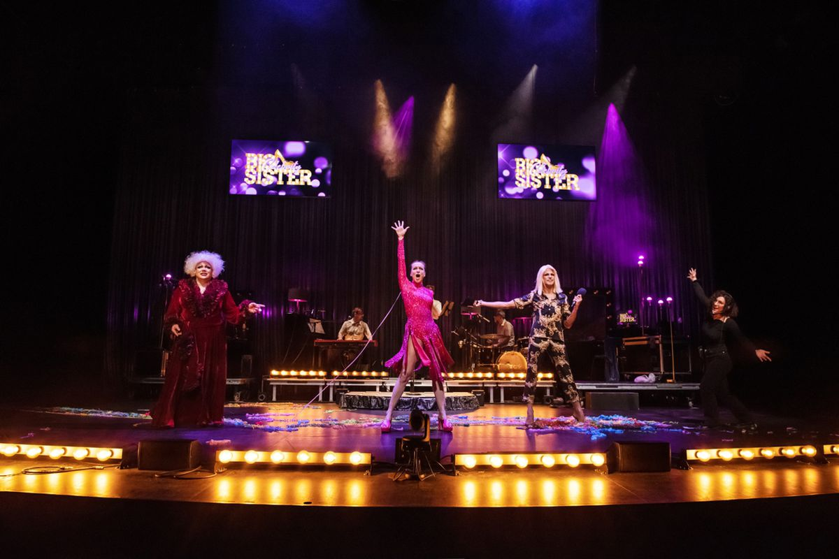
Créé au théâtre royal de Namur, "Alma" est encore à y voir ce vendredi soir. ©Cici Olsson

Le mythe de Faust ne cesse d’inspirer. Le sujet de ce conte populaire allemand, dont Goethe s’est emparé à deux reprises, au 19e siècle, pour en faire la tragédie qu’on connaît, interroge sur le salut de notre âme. Jusqu’où sommes-nous prêts à aller, à quoi sommes-nous prêts à renoncer, pour obtenir ce que nous désirons: connaissance, fortune, gloire, amour, jeunesse éternelle… ? De là à sceller un pacte avec le diable, il n’y a qu’un pas. Quitte à le regretter amèrement.
Alma, le spectacle présenté en création au Théâtre de Namur, s’approprie le mythe de Faust et l’immerge dans l’univers sulfureux de la téléréalité, de la "spectacularisation de soi", comme l’explique Fabrice Murgia, metteur en scène et auteur du spectacle avec l’artiste de cabaret Peggy Lee Cooper. Aujourd’hui, se demande-t-il, la reconnaissance est-elle encore liée aux compétences et au talent ou a-t-elle uniquement trait à la notoriété que l’on se crée, à la mise en scène de soi ?

Un spectacle miroir de notre société
Incarnant la femme du diable, la divine Peggy Lee Cooper apparaît sur scène et annonce d’entrée de jeu la couleur. Nous sommes en pleine finale d’une émission de téléréalité dans laquelle s’opposent deux candidates. D’un côté, Alma (Faust) dont la défaite semble inéluctable et, de l’autre, une concurrente dont la victoire paraît acquise (décidée ?) depuis le début de l’émission.
Refusant de perdre, Alma va se laisser séduire par le diable et signer un pacte avec lui. Grâce à ce contrat diabolique, elle va rapidement être propulsée sur le devant de la scène, adulée par les téléspectateurs. Elle est prête à tout pour aller plus loin, dans cette émission qu’elle anime désormais. Jusqu’au jour où elle invite le diable dans le programme…
Mêlant les codes du théâtre, du cabaret, de la comédie musicale et de l’audiovisuel (la caméra est omniprésente sur le plateau, comme dans l’intimité des candidates), ce spectacle nous confronte à une culture Kleenex, selon les termes du metteur en scène, dans laquelle des êtres totalement consentants, animés par le souci de satisfaire leur ego, d’accumuler les "likes" sur les réseaux sociaux, se retrouvent broyés par des systèmes qui se jouent d’eux, dans le seul but de faire de l’audimat.
Fascinant, déroutant, extravagant sous bien des aspects, Alma nous questionne véritablement sur notre rapport à la célébrité et sur les dérives que celle-ci induit.
Spectacle ce 19 mai à 20h30. 081 22 60 26

